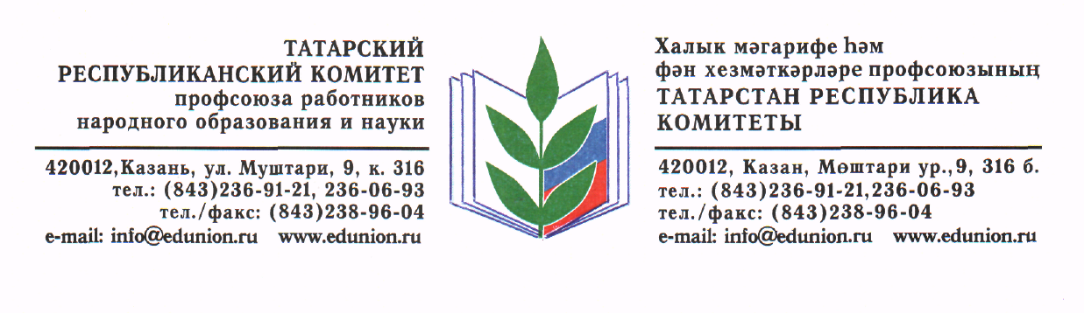
№ 114
от 30 октября 2015г.
Заместителю Премьер-министра
Республики Татарстан,
Министру образования и науки
Республики Татарстан

ФАТТАХОВУ Э.Н.

Уважаемый Энгель Навапович!

Президиум Республиканского комитета профсоюза работников образования и науки выражает озабоченность в связи с изданием Министерством образования и науки Республики Татарстан Приказа от 27.10.2015г. под № 9502/15 «О проведении диагностического тестирования учителей базовых школ Республики Татарстан».
Диагностическому тестированию предполагается подвергнуть 19 тысяч 334 педагогических работника образования Татарстана.
Проведение мероприятия запланировано в каникулярное время, между двумя праздничными днями (6 ноября – День Конституции Республики Татарстан), что вносит коррективы в планирование организации каникулярного времени образовательных организацией, а так же планирования семейного отдыха работников образования.
Недоумение вызывает то, что Министерством образования и науки РТ в период с 19-го по 23 октября 2015 года было организовано тестирование педагогических работников, заявившихся на первую и высшую квалификационные категории, они вновь подвергаются тестам.
В связи со скоротечностью принятия решения и не согласования нормативного акта с выборными органами Профсоюза, в нарушение законодательства о профессиональных союзах и договоренностей, достигнутых при заключении отраслевого Соглашения, не проведена разъяснительная работа о целях и сроках тестирования, столь необходимая в сложившихся социально-экономических условиях.
Для снижения социальной напряженности в педагогических коллективах, считаем необходимым, перенести сроки проведения диагностического тестирования и провести необходимую разъяснительную работу в педагогическом сообществе.
Считаем необходимым обратить внимание на необходимость формирования системного подхода в планировании мероприятий, направленных на повышение уровня профессиональных навыков педагогического сообщества.

Председатель Рескома профсоюза | 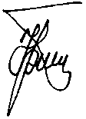 | Ю.П.Прохоров

